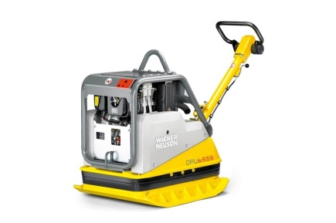



Foto product

**Productblad: trilplaat**

**diesel 86cm. 65kn Wacker Neuson DPU6555HE**

**Een trilplaat wordt hoofdzakelijk gebruikt om een dichtere pakking van mengsels te krijgen. Bij grote oppervlakten wordt daarvoor meestal een wals gebruikt. Men kan de trilplaat gebruiken bij de aanleg van een weg, terras of een stoep zodat de tegels niet verzakken.**

- Eigen gewicht: 467 kg  
- Transportlengte C: 1,66 meter.  
- Transporthoogte D: 1,21 meter  
- Transportbreedte : 0,86 meter.  
- Plaatafmeting: 70 x 86 cm  
- Slagkracht: 65 KN.  
- Maximumloopsnelheid: 28 meter per minuut.  
- Frequentie (Hz): 69

* Specificaties kunnen per machine verschillen.

